**PHÂN TÍCH VÀ THIẾT KẾ HỆ THỐNG**

1. PHÂN TÍCH CÁC CHỨC NĂNG CHÍNH CỦA HỆ THỐNG
2. Đăng ký tài khoản

* Chức năng này cho phép người sử dụng đăng ký một tài khoản để đặt lịch hẹn.
* Thông tin đăng ký bao gồm số điện thoại và mật khẩu.

1. Đăng nhập

* Cho phép người sử dụng đăng nhập vào hệ thống bằng số điện thoại và mật khẩu.

1. Đổi mật khẩu

* Cho phép người dùng thay đổi mật khẩu tài khoản.

1. Tạo/ Cập nhật hồ sơ

* Cho phép người sử dụng thêm hoặc chỉnh sửa một hồ sơ để đăng ký khám bệnh.
* Thông tin hồ sơ bao gồm họ tên, số điện thoại, email, ngày sinh, CMND, giới tính, dân tộc, địa chỉ, số BHYT(nếu có).

1. Đặt lịch khám.

* Cho phép người dùng chọn một hồ sơ để đặt lịch,sau khi đặt lịch người dùng sẽ nhận một số thứ tự khám, phòng khám và thời gian khám.
* Người dùng chọn ngày khám, chuyên khoa, phòng khám, giờ khám và có BHYT không.

1. Xem tin tức.

* Cho phép người dùng xem tin tức sức khỏe được cập nhật mới nhất.

1. Tra cứu từ điển

* Giúp người dùng tra cứu các thuật ngữ chuyên ngành và thông tin về các căn bệnh.

1. Chức năng dành cho nhân viên

* Quản lý phiếu hẹn.

1. Chức năng dành cho admin

* Quản lý phòng khám, thông tin nhân viên, thông tin bác sĩ, danh mục bệnh và tin tức.

1. PHÂN TÍCH VÀ ĐẶC TẢ YÊU CẦU
   1. Biểu đồ Use Case
      1. Biểu đồ Use Case tổng quát

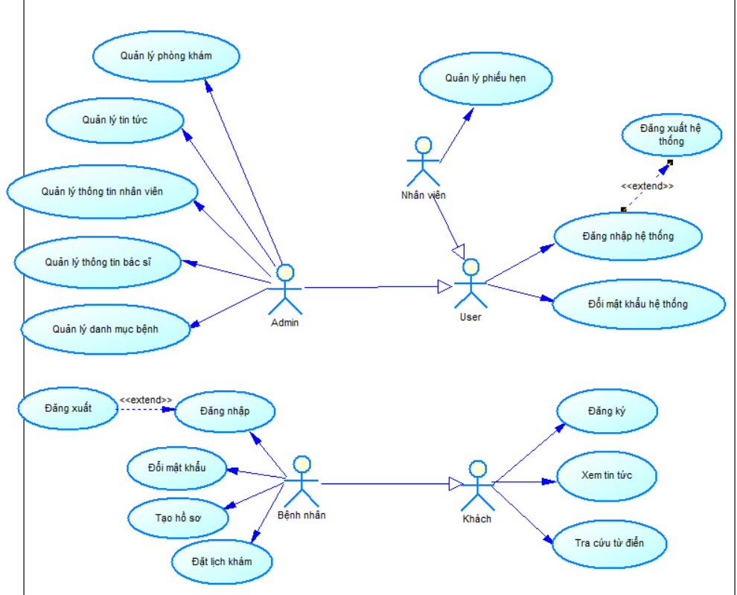

* + 1. Phân rã biểu đồ Use Case

1. Phân rã Use Case Đặt lịch khám

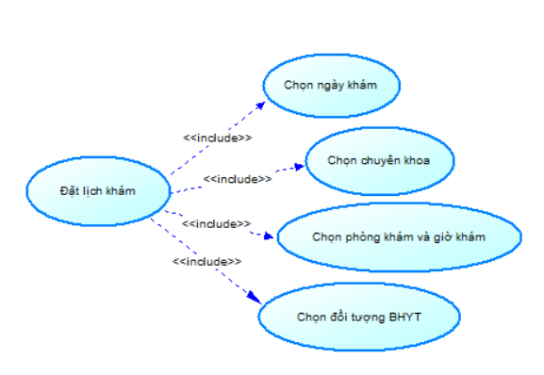

1. Phân rã Use Case Tạo hồ sơ

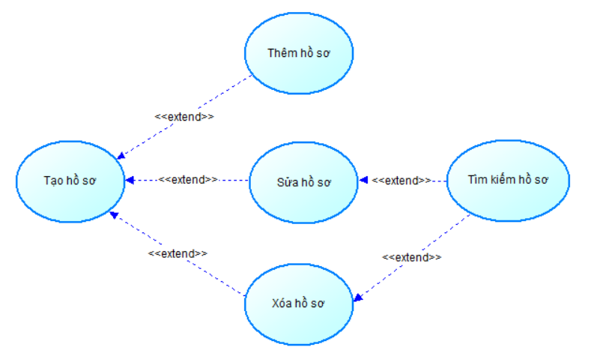

1. Phân rã Use Case Quản lý phòng khám

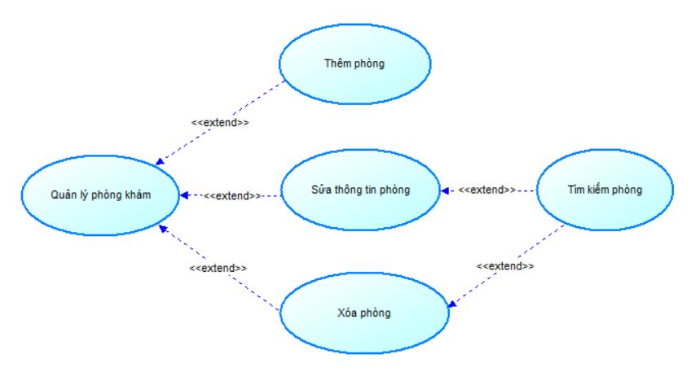

1. Phân rã Use Case Quản lý thông tin nhân viên

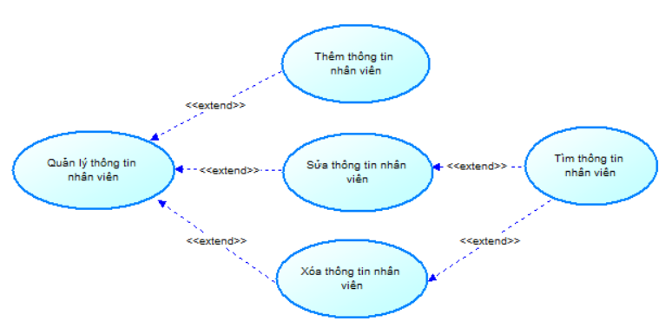

1. Phân rã Use Case Quản lý thông tin bác sĩ

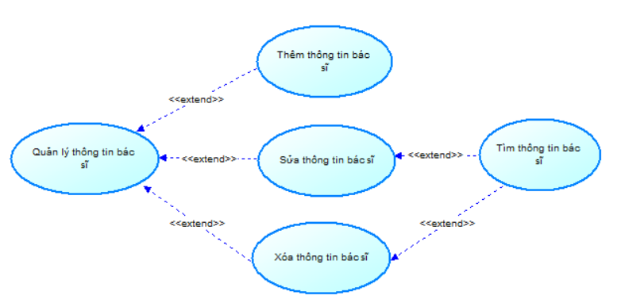

1. Phân rã Use Case Quản lý danh mục bệnh

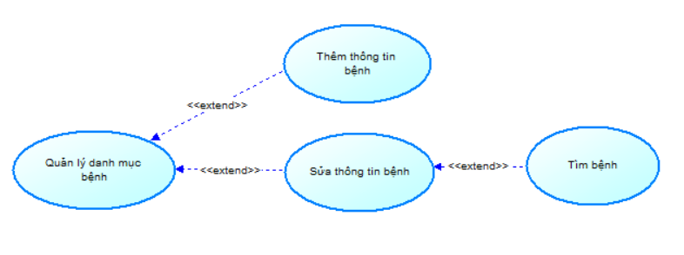

1. Phân rã Use Case Quản lý tin tức

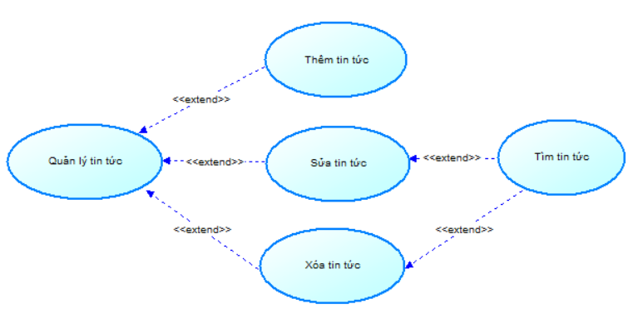

* 1. Đặc tả

1. Đăng nhập

|  |  |
| --- | --- |
| Name | Đăng nhập |
| Decription | Đăng nhập dành cho bệnh nhân |
| Actor | Bệnh nhân |
| Pre Conditions |  |
| Post Condititons | Đăng nhập thành công hệ thống chuyển về trang Home |
| Flow of Events | 1. Click chọn đăng nhập ngoài trang chủ  2. Điền thông tin tài khoản, mật khẩu  3. Nếu đúng, hệ thống chuyển về trang chủ, nếu sai thông báo lỗi |
| Alternative flow |  |

1. Đăng nhập hệ thống

|  |  |
| --- | --- |
| Name | Đăng nhập hệ thống |
| Decription | Đăng nhập hệ thống dành cho nhân viên, admin, nha sĩ |
| Actor | User |
| Pre Conditions |  |
| Post Condititons | Thông báo đăng nhập thành công, chuyển sang trang chủ |
| Flow of Events | 1. User điền thông tin đăng nhập  2. Hệ thống thông báo lỗi nếu đăng nhập thất bại  3. Hệ thống chuyển về trang chủ nếu đăng nhập thành công |
| Alternative flow |  |

1. Quản lý thông tin nhân viên

|  |  |
| --- | --- |
| Name | Quản lý thông tin nhân viên |
| Decription | Quản lý thông tin, tài khoản của nhân viên, thêm/sửa thông tin nhân viên |
| Actor | Admin |
| Pre Conditions | Đăng nhập hệ thống |
| Post Condititons | Dữ liệu được load lại khi thêm hay sửa thành công |
| Flow of Events | 1. Admin chọn mục quản lý nhân viên  2. Admin chọn thao tác:  2.1 Thêm mới nhân viên  2.1.1 Chọn thêm mới nhân viên  2.1.2 Điền thông tin của nhân viên  2.1.3 Nhấn nút thêm  2.2 Sửa thông tin nhân viên  2.2.1 Chọn nhân viên cần sửa  2.2.2 Sửa thông tin của nhân viên  2.2.3 Nhấn lưu  2.3 Xóa thông tin nhân viên  2.3.1 Chọn nhân viên cần xóa  2.3.2 Nhấn lưu  3. Hệ thống load lại kết quả trên gridview |
| Alternative flow |  |

1. Quản lý thông tin bác sĩ

|  |  |
| --- | --- |
| Name | Quản lý thông tin bác sĩ |
| Decription | Quản lý thông tin, tài khoản của bác sĩ, thêm/sửa thông tin bác sĩ |
| Actor | Admin |
| Pre Conditions | Đăng nhập hệ thống |
| Post Condititons | Dữ liệu được load lại khi thêm hay sửa thành công |
| Flow of Events | 1. Admin chọn mục quản lý bác sĩ  2. Admin chọn thao tác:  2.1 Thêm mới bác sĩ  2.1.1 Chọn thêm mới bác sĩ  2.1.2 Điền thông tin của bác sĩ  2.1.3 Nhấn nút thêm  2.2 Sửa thông tin bác sĩ  2.2.1 Chọn bác sĩ cần sửa  2.2.2 Sửa thông tin của bác sĩ  2.2.3 Nhấn lưu  2.3 Xóa thông tin bác sĩ  2.3.1 Chọn bác sĩ cần xóa  2.3.2 Nhấn lưu  3. Hệ thống cập nhật lại kết quả trên gridview |
| Alternative flow |  |

1. Quản lý danh mục bệnh

|  |  |
| --- | --- |
| Name | Quản lý danh mục bệnh |
| Decription | Quản lý danh mục bệnh, thêm sửa bệnh |
| Actor | Admin |
| Pre Conditions | Đăng nhập hệ thống |
| Post Condititons | Dữ liệu được load lại khi thêm hay sửa thành công |
| Flow of Events | 1. Admin chọn mục quản lý danh mục bệnh.  2. Admin chọn thao tác:  2.1 Thêm mới bệnh  2.1.1 Chọn thêm mới bệnh  2.1.2 Điền thông tin bệnh  2.1.3 Nhấn nút thêm  2.2 Sửa thông tin bệnh  2.2.1 Chọn bệnh cần sửa  2.2.2 Điền thông tin cần sửa  2.2.3 Nhấn lưu  3. Hệ thống cập nhật lại kết quả trên gridview |
| Alternative flow |  |

1. Quản lý tin tức

|  |  |
| --- | --- |
| Name | Quản lý tin tức |
| Decription | Quản lý tin tức, thêm, sửa, xóa tin tức |
| Actor | Admin |
| Pre Conditions | Đăng nhập hệ thống |
| Post Condititons | Dữ liệu được load lại khi thêm, sửa hay xóa thành công |
| Flow of Events | 1. Admin chọn mục quản lý tin tức.  2. Admin chọn thao tác:  2.1 Thêm tin tức  2.1.1 Nhấn nút “viết bài mới”  2.1.2 Trang viết bài được hiển thị, admin tiến hành điền thông tin tin tức  2.1.3 Nhấn nút đăng tin  2.2 Sửa thông tin bệnh  2.2.1 Chọn tin tức cần sửa  2.2.2 Điền thông tin cần sửa  2.2.3 Nhấn lưu  2.3 Xóa tin tức  2.3.1 Nhấn chọn tin tức cần xóa.  2.3.2 Nhấn lưu  3. Hệ thống cập nhật lại kết quả trên gridview |
| Alternative flow |  |

1. Quản lý phòng khám

|  |  |
| --- | --- |
| Name | Quản lý phòng khám |
| Decription | Quản lý phòng khám, thêm, sửa, xóa thông tin phòng |
| Actor | Admin |
| Pre Conditions | Đăng nhập hệ thống |
| Post Condititons | Dữ liệu được load lại khi thêm, sửa hay xóa thành công |
| Flow of Events | 1. Admin chọn mục quản lý phòng khám.  2. Admin chọn thao tác:  2.1 Thêm phòng khám  2.1.1 Nhấn nút thêm phòng  2.1.2 Điền thông tin phòng  2.1.3 Nhấn nút thêm  2.2 Sửa thông tin phòng khám  2.2.1 Chọn phòng cần sửa  2.2.2 Điền thông tin cần sửa  2.2.3 Nhấn lưu  2.3 Xóa phòng khám  2.3.1 Nhấn chọn phòng cần xóa.  2.3.2 Nhấn lưu  3. Hệ thống cập nhật lại kết quả trên gridview |
| Alternative flow |  |

1. Quản lý phiếu hẹn

|  |  |
| --- | --- |
| Name | Quản lý phiếu hẹn |
| Decription | Quản lý thông tin phiếu hẹn, xác nhận, thêm, sửa, xóa phiếu hẹn. |
| Actor | Nhân viên |
| Pre Conditions | Đăng nhập hệ thống |
| Post Condititons | Dữ liệu được load lại khi thêm, sửa hay xóa thành công |
| Flow of Events | 1. Nhân viên chọn mục quản lý phiếu hẹn.  2. Chọn thao tác:  2.1 Xác nhận phiếu hẹn  2.1.1 Nhân viên nhấn chọn phiếu khám cần xác nhận  2.2 Sửa phiếu khám  2.2.1 Chọn phiếu khám cần sửa  2.2.2 Điền thông tin cần sửa  2.2.3 Nhấn lưu  2.3 Xóa phiếu khám  2.3.1 Nhấn chọn phiếu khám cần xóa.  2.3.2 Nhấn lưu  3. Hệ thống cập nhật lại kết quả trên gridview |
| Alternative flow |  |

1. Tạo hồ sơ

|  |  |
| --- | --- |
| Name | Tạo hồ sơ |
| Decription | Bệnh nhân tạo hồ sơ khám bệnh |
| Actor | Bệnh nhân |
| Pre Conditions | Đăng nhập |
| Post Condititons | Dữ liệu được lưu lại khi hồ sơ được tạo thành công |
| Flow of Events | 1. Nhân viên chọn mục tạo hồ sơ.  2. Chọn thao tác:  2.1 Bệnh nhân điền các thông tin cần thiết  2.2 Bấm nút xác nhận  2.3 Hệ thống thông báo hồ sơ được tạo thành công  3. Hệ thống lưu lại hồ sơ trong cơ sở dữ liệu |
| Alternative flow |  |

1. Đặt lịch khám

|  |  |
| --- | --- |
| Name | Đặt lịch khám |
| Decription | Bệnh nhân đặt lịch khám bệnh |
| Actor | Bệnh nhân |
| Pre Conditions | Đăng nhập |
| Post Condititons | Hệ thống gửi phiếu hẹn về cho bệnh nhân |
| Flow of Events | 1. Nhân viên chọn mục đặt lịch hẹn.  2. Chọn thao tác:  2.1 Bệnh nhân chọn hồ sơ người bệnh cần đặt lịch hẹn.  2.2 Kiểm tra thông tin  2.3 Chọn ngày khám  2.4 Chọn chuyên khoa  2.5 Chọn giờ khám  2.6 Xác nhận có bảo hiểm y tế hay không  2.7 Bấm nút Đặt khám  2.8 Xác nhận lại thông tin  3. Hệ thống gửi thông tin phiếu hẹn về cho bệnh nhân |
| Alternative flow |  |

1. Xem tin tức

|  |  |
| --- | --- |
| Name | Xem tin tức |
| Decription | Xem tin tức sức khỏe được cập nhật mới nhất |
| Actor | Khách |
| Pre Conditions |  |
| Post Condititons | Tin tức được hiển thị |
| Flow of Events | 1. Khách chọn mục tin tức.  2. Khách chọn tin tức cần xem  3. Hệ thống hiển thị trang tin tức |
| Alternative flow |  |

1. Đổi mật khẩu

|  |  |
| --- | --- |
| Name | Đổi mật khẩu |
| Decription | Thay đổi mật khẩu của bệnh nhân |
| Actor | Bệnh nhân |
| Pre Conditions | Đăng nhập |
| Post Condititons | Thông báo đổi mật khẩu thành công, chuyển về trang chủ |
| Flow of Events | 1. Chọn mục đổi mật khẩu  2. Điền thông tin  3. Hệ thống báo thành công và chuyển về trang chủ, nếu sai hiển thị thông tin báo lỗi |
| Alternative flow |  |

1. Đổi mật khẩu hệ thống

|  |  |
| --- | --- |
| Name | Đổi mật khẩu hệ thống |
| Decription | Thay đổi mật khẩu của nhân viên, admin |
| Actor | User |
| Pre Conditions | Đăng nhập hệ thống |
| Post Condititons | Thông báo đổi mật khẩu thành công, chuyển về trang chủ |
| Flow of Events | 1. Chọn mục đổi mật khẩu  2. Điền thông tin  3. Hệ thống báo thành công và chuyển về trang chủ, nếu sai hiển thị thông tin báo lỗi |
| Alternative flow |  |

1. MÔ HÌNH QUAN HỆ DỮ LIỆU

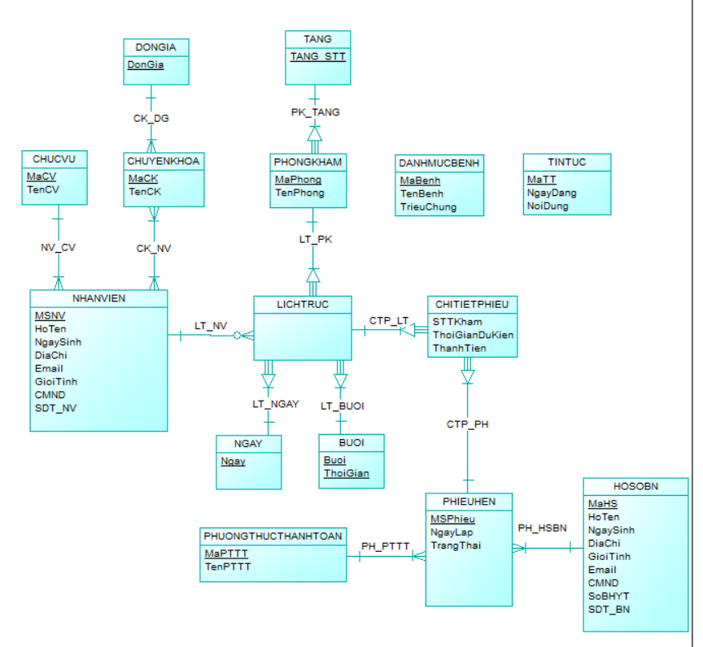

1. MÔ HÌNH TỔ CHỨC DỮ LIỆU

1. **NHANVIEN** (MSNV, HoTen, NgaySinh, DiaChi, Email, GioiTinh, CMND, SDT_NV, MaCV).

2. **CHUCVU** (MaCV, TenCV)

3. **CHUYENKHOA** (MaCK, TenCK, DonGia)

4. **PHUONGTHUCTHANHTOAN** (MaPTTT, TenPTTT)

5. **HOSOBN** (MaHS, HoTen, NgaySinh, DiaChi, GioiTinh, Email, CMND, SoBHYT, SDT_BN)

6.**TANG** (TANG_STT)

7. **NGAY** (Ngay)

8. **BUOI** (Buoi, ThoiGian)

9. **DANHMUCBENH** (MaBenh, TenBenh, TrieuChung)

10. **TINTUC** (MaTT, NgayDang, NoiDung)

11. **DONGIA** (DonGia)

12. **PHIEUHEN** (MSPhieu, NgayLap, TrangThai, MaHS, MaPTTT,)

13. **PHONGKHAM** (TANG_STT, MaPhong, TenPhong)

14. **LICHTRUC** (TANG_STT, MaPhong, Ngay, Buoi, ThoiGian, MSNV)

15. **CHITIETPHIEU** (TANG_STT, MaPhong, Ngay, Buoi, ThoiGian, MSPhieu, STTKham, ThoiGianDuKien, ThanhTien)

16. **CK_NV** (MaCK, MSNV)

1. MÔ HÌNH VẬT LÝ DỮ LIỆU
2. **NHANVIEN** (MSNV, HoTen, NgaySinh, DiaChi, Email, GioiTinh, CMND, SDT_NV, MaCV).

|  |  |  |  |
| --- | --- | --- | --- |
| Tên thuộc tính | Mô tả | Kiểu dữ liệu | Ràng buộc toàn vẹn |
| MSNV (K) | Mã số nhân viên | Number(5) | Primary Key |
| HoTen | Họ tên nhân viên | Text(30) | Not NULL |
| NgaySinh | Ngày sinh | Date | Not NULL |
| DiaChi | Địa chỉ | Text(30) | Not NULL |
| Email | Email nhân viên | Text(30) | Not NULL |
| GioiTinh | Giới tính | Yes/No | Yes: Nam, No: Nữ |
| CMND | Chứng minh nhân dân | Number(9) | Not NULL |
| SDT_NV | Số điện thoại nhân viên | Number(10) | Not NULL |
| MaCV | Mã chức vụ | Text(9) | Foreign key |

1. **CHUCVU** (MaCV, TenCV)

|  |  |  |  |
| --- | --- | --- | --- |
| Tên thuộc tính | Mô tả | Kiểu dữ liệu | Ràng buộc toàn vẹn |
| MaCV (K) | Mã chức vụ | Number (2) | Primary Key |
| TenCV | Tên chức vụ | Text (20) | Not NULL |

1. **CHUYENKHOA** (MaCK, TenCK, DonGia )

|  |  |  |  |
| --- | --- | --- | --- |
| Tên thuộc tính | Mô tả | Kiểu dữ liệu | Ràng buộc toàn vẹn |
| MaCK (K) | Mã chuyên khoa | Number (2) | Primary Key |
| TenCK | Tên chuyên khoa | Text (30) | Not NULL |
| DonGia | Đơn giá | Money | Foreign key |

1. **PHUONGTHUCTHANHTOAN** (MaPTTT, TenPTTT)

|  |  |  |  |
| --- | --- | --- | --- |
| Tên thuộc tính | Mô tả | Kiểu dữ liệu | Ràng buộc toàn vẹn |
| MaPTTT (K) | Mã phương thức thanh toán | Number (2) | Primary Key |
| TenPTTT | Tên phương thức thanh toán | Text (30) | Not NULL |

1. **HOSOBN** (MaHS, HoTen, NgaySinh, DiaChi, GioiTinh, Email, CMND, SoBHYT, SDT_BN)

|  |  |  |  |
| --- | --- | --- | --- |
| Tên thuộc tính | Mô tả | Kiểu dữ liệu | Ràng buộc toàn vẹn |
| MaHS (K) | Mã hồ sơ | Number (9) | Primary Key |
| HoTen | Họ tên bệnh nhân | Text (30) | Not NULL |
| NgaySinh | Ngày sinh | Date | Not NULL |
| DiaChi | Địa chỉ | Text (30) | Not NULL |
| GioiTinh | Giới tính | Yes/No | Yes: Nam, No: Nữ |
| Email | Email bệnh nhân | Text (30) | Not NULL |
| CMND | Chứng minh nhân dân | Number (9) | Not NULL |
| SDT_BN | Số điện thoại bệnh nhân | Number (10) | Not NULL |

1. **TANG** (TANG_STT)

|  |  |  |  |
| --- | --- | --- | --- |
| Tên thuộc tính | Mô tả | Kiểu dữ liệu | Ràng buộc toàn vẹn |
| TANG_STT (K) | Số thứ tự tầng | Number (2) | Primary Key |

1. **NGAY** (Ngay)

|  |  |  |  |
| --- | --- | --- | --- |
| Tên thuộc tính | Mô tả | Kiểu dữ liệu | Ràng buộc toàn vẹn |
| Ngay (K) | Ngày | Date | Primary Key |

1. **BUOI** (Buoi, ThoiGian)

|  |  |  |  |
| --- | --- | --- | --- |
| Tên thuộc tính | Mô tả | Kiểu dữ liệu | Ràng buộc toàn vẹn |
| Buoi | Buổi | Text (9) | Primary Key |
| ThoiGian | Thời gian | Time | Primary Key |

1. **DANHMUCBENH** (MaBenh, TenBenh, TrieuChung)

|  |  |  |  |
| --- | --- | --- | --- |
| Tên thuộc tính | Mô tả | Kiểu dữ liệu | Ràng buộc toàn vẹn |
| MaBenh (K) | Mã bệnh | Number (4) | Primary Key |
| TenBenh | Tên bệnh | Text (30) | Not NULL |
| TrieuChung | Triệu chứng bệnh | Text (100) | Not NULL |

1. **TINTUC** (MaTT, NgayDang, NoiDung)

|  |  |  |  |
| --- | --- | --- | --- |
| Tên thuộc tính | Mô tả | Kiểu dữ liệu | Ràng buộc toàn vẹn |
| MaTT (K) | Mã tin tức | Number (8) | Primary Key |
| NgayDang | Ngày đăng | Date | Not NULL |
| NoiDung | Nội dung tin tức | Text (100) | Not NULL |

1. **DONGIA** (DonGia)

|  |  |  |  |
| --- | --- | --- | --- |
| Tên thuộc tính | Mô tả | Kiểu dữ liệu | Ràng buộc toàn vẹn |
| DonGia (K) | Đơn giá | Money | Primary Key |

1. **PHIEUHEN** (MSPhieu, NgayLap, TrangThai, MaHS, MaPTTT,)

|  |  |  |  |
| --- | --- | --- | --- |
| Tên thuộc tính | Mô tả | Kiểu dữ liệu | Ràng buộc toàn vẹn |
| MSPhieu (K) | Mã số phiếu hẹn | Number (9) | Primary Key |
| NgayLap | Ngày lập phiếu | Date | Not NULL |
| Trang Thái | Trạng thái phiếu | Yes/No | Nt NULL |
| MaHS | Mã hồ sơ bệnh nhân | Number (9) | Foreign Key |
| MaPTTT | Mã phương thức thanh toán | Number (2) | Foreign Key |

1. **PHONGKHAM** (TANG_STT, MaPhong, TenPhong)

|  |  |  |  |
| --- | --- | --- | --- |
| Tên thuộc tính | Mô tả | Kiểu dữ liệu | Ràng buộc toàn vẹn |
| TANG_STT | Số thứ tự tầng | Number (2) | Primary Key |
| MaPhong | Mã phòng | Number (2) | Primary Key |
| Tên Phòng | Tên phòng | Text (30) | Not NULL |

1. **LICHTRUC** (TANG_STT, MaPhong, Ngay, Buoi, ThoiGian, MSNV)

|  |  |  |  |
| --- | --- | --- | --- |
| Tên thuộc tính | Mô tả | Kiểu dữ liệu | Ràng buộc toàn vẹn |
| TANG_STT | Số thứ tự tầng | Number (2) | Primary Key |
| MaPhong | Mã phòng | Number (2) | Primary Key |
| Ngay | Ngày | Date | Primary Key |
| Buoi | Buổi | Text (9) | Primary Key |
| ThoiGian | Thời gian | Time | Primary Key |
| Tên Phòng | Tên phòng | Text (30) | Not NULL |

1. **CHITIETPHIEU** (TANG_STT, MaPhong, Ngay, Buoi, ThoiGian, MSPhieu, STTKham, ThoiGianDuKien, ThanhTien)

|  |  |  |  |
| --- | --- | --- | --- |
| Tên thuộc tính | Mô tả | Kiểu dữ liệu | Ràng buộc toàn vẹn |
| TANG_STT | Số thứ tự tầng | Number (2) | Primary Key |
| MaPhong | Mã phòng | Number (2) | Primary Key |
| Ngay | Ngày | Date | Primary Key |
| Buoi | Buổi | Text (9) | Primary Key |
| ThoiGian | Thời gian | Time | Primary Key |
| MSPhieu | Mã số phiếu hẹn | Number (9) | Primary Key |
| STTKham | Số thứ tự khám bệnh | Number (3) | Not NULL |
| ThoiGianDuKien | Thời gian dự kiến khám bệnh | Time | Not NULL |
| ThanhTien | Thành tiền | Money | Not NULL |

1. **CK_NV** (MaCK, MSNV)

|  |  |  |  |
| --- | --- | --- | --- |
| Tên thuộc tính | Mô tả | Kiểu dữ liệu | Ràng buộc toàn vẹn |
| MaCK | Mã chuyên khoa | Number (2) | Primary Key |
| MSNV | Mã số nhân viên | Number (5) | Primary Key |